附件2

徽章订购发票下载操作说明

**具体操作流程如下**：

A：**登录报税系统**（列如北京市）

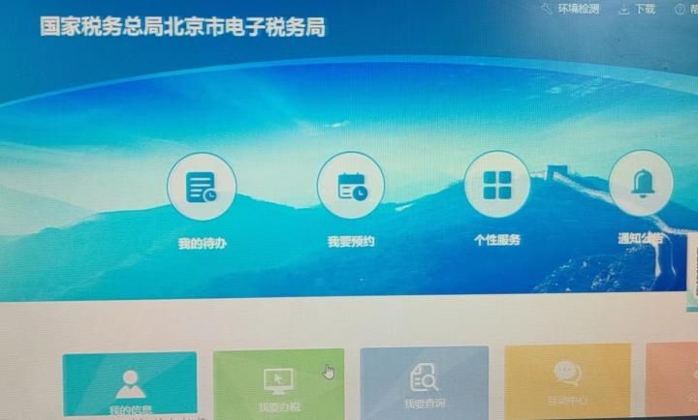

**B:进入我要办税，点击“税务数字账户”（如下所示）**

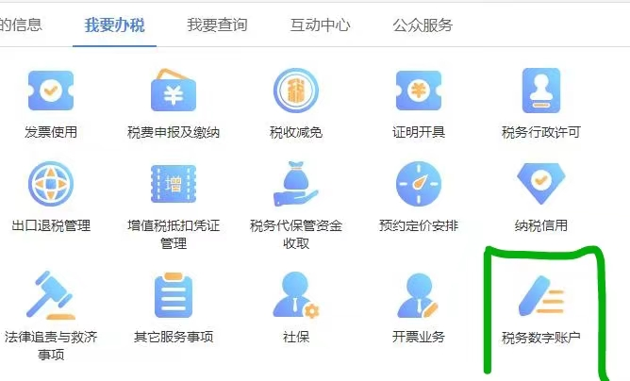

**C: 进入税务数字账户，点击全量发票查询：**

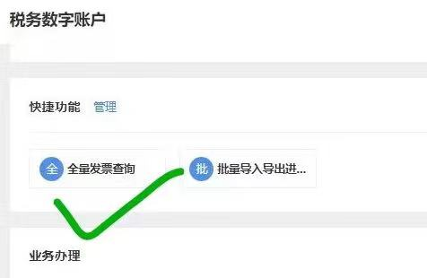

**D：进入全量发票，选点击“取得发票”→对方纳税人名称处输入：北京敦品商贸有限公司→设置开具发票的时间段→点击查询，即可显示我公司为贵所在设**

**定时间内开具的所有发票：**

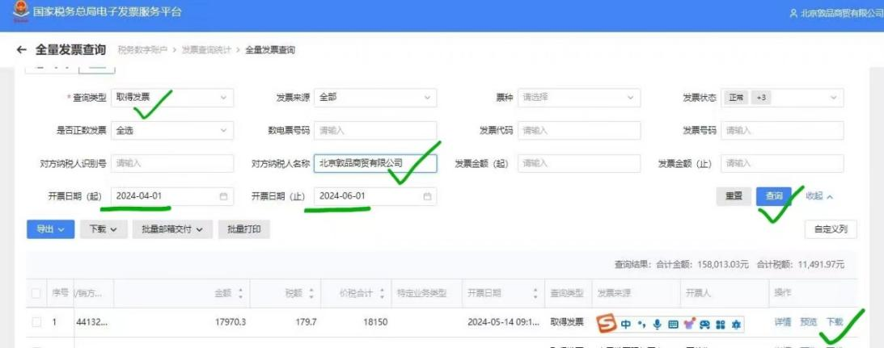

**4）个人发票（没有税务登记）可微信或快递方式获取发票。**

**微信可添加15901169022（要标注：开票抬头名称和领取发票字样方便通过）**

**开票方面如有疑问请联系会计张燕13901247921或加微信：winwin-aa**

**若有其它困难或疑问请联系刘捷15901169022**.